Silentboard GKF 12,5 mm 625 x 2500 mm HRAK
Knauf Gips

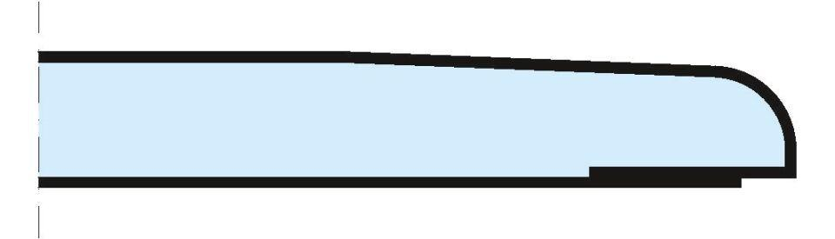Eigenschaften
GTIN:
4003982287953
HAN:
00413366
Produkt
Bauplatte
Typ DIN EN 520
Typ DF
Höhe (mm)
12,50
Länge (mm)
2.500,00
Bauform
Bauplatte
Beschichtung
unbeschichtet

